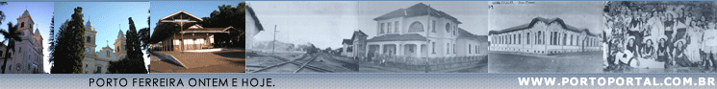



TRANSPORTE COLETIVO

Em 1958, Luiz Ramos Sobrinho e Amilcare Corazio associaram-se, para colocar em Porto Ferreira o ônibus circular.

Em São Paulo, no alto da Vila Carrão, compraram um veículo usado, que começou a correr em nossas ruas nos primeiros dias de outubro daquele ano.

O trajeto era Casa Maternal Cerâmica Porto Ferreira e os motoristas eram Arnaldo Alves e Nelson Buonodono.

Funcionou quase um ano.

A cidade, ainda bem pequena, não oferecia número suficiente de usuários.

Muitos anos depois foi feita mais uma tentativa pela Piratur, empresa de Pirassununga que colocou dois ônibus cobrindo dois itinerários.

Por se tornar deficitário, o serviço foi paralisado.

Em 1970, em 14 de novembro, a empresa Santa Cruz colocou seus ônibus para servir nossa população, passando em 1º de janeiro de 1977 para a Viação Porto Ferreira Ltda de Basílio e Constantino Ayruthe, até 1986 quando, para facilitar os ferreirenses, a Prefeitura Municipal inaugurou Empresa Municipal de transportes coletivos, adquirindo ônibus e colocando-o nas ruas, com tarifas mais baixas.

Desde Janeiro de 1990, a empresa Saeletur vem prestando serviço à nossa comunidade, fazendo circular vários ônibus, alcançando todos os bairros.

Direitos autorais © www.portoportal.com.br
© Copyright by tutti 2004

